ФАО открыли новый склад для хранения устаревших пестицидов в Вахшском районе
(04.08.2023)
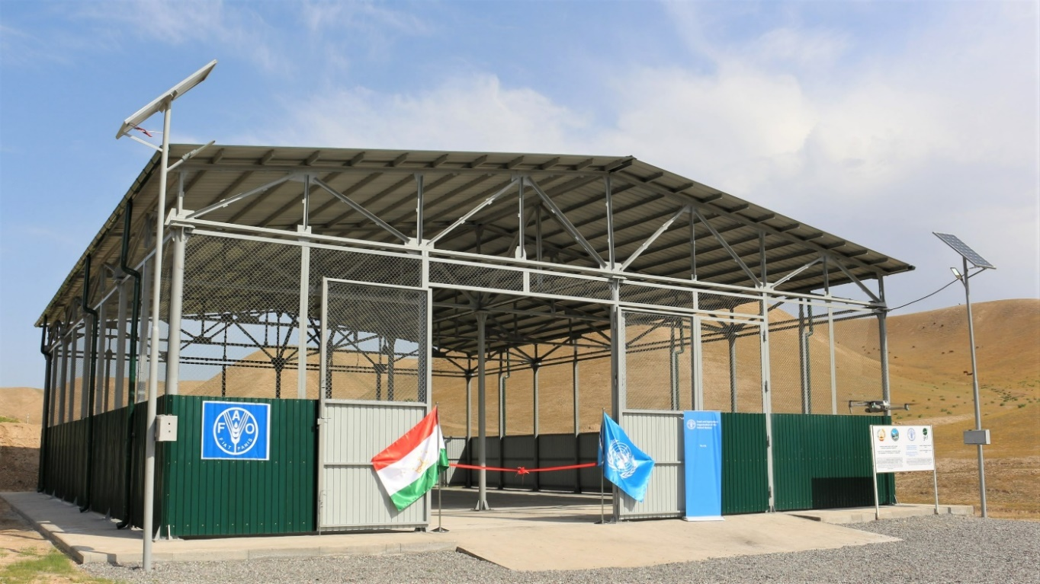
©FAO. склад для хранения устаревших пестицидов в Вахшском районе, построенный при поддержке ФАО/ГЭФ

В Таджикистане насчитывается около 200 мини-полигонов, где захоранивают устаревшие пестициды недалеко от жилых районов. Большинство этих пестицидов являются стойкими органическими загрязнителями (СОЗ) - химическими веществами, которые сохраняются в окружающей среде и представляют опасность в течение длительного периода времени. Эти токсичные химические вещества часто хранятся на открытом воздухе в не герметичных контейнерах или закапываются в неглубокие траншеи. В результате, это приводит к дальнейшему просачиванию веществ в почву и воду, наносит вред окружающей среде и представляет серьезную опасность для здоровья человека.
ФАО работает над предотвращением накопления устаревших запасов пестицидов путем внедрения более эффективных методов ведения сельского хозяйства, обеспечения более эффективного управления, а также сокращения применения пестицидов.

8 апреля 2022 года Продовольственная и сельскохозяйственная организация Объединенных Наций (ФАО) и Комитет охраны окружающей среды при Правительстве Республики Таджикистан (КООС) официально открыли новый склад для хранения устаревших пестицидов. Склад был построен в рамках проекта ГЭФ/ФАО «Управление жизненным циклом пестицидов и утилизация пестицидов, содержащих СОЗ, в странах Центральной Азии и Турции».
Проект направлен на сокращение выбросов СОЗ из запасов устаревших пестицидов и загрязненных участков, и укрепление потенциала для надлежащего обращения с пестицидами. Проект также работает над улучшением управления устаревшими пестицидами и совместно с фермерами демонстрирует и продвигает альтернативы высоко опасных пестицидов путем Интегрированной защиты растений от вредителей и болезней сельскохозяйственных культур.
Для достижения данной цели, ФАО в тесном сотрудничестве с КООС работали над улучшением инфраструктуры на Вахшском полигоне устаревших пестицидов, включая строительство пристройки к складу вместимостью до 1000 тонн устаревших пестицидов.
Это знаменует важную веху в продолжающихся усилиях по решению экологических проблем Таджикистана, связанных с устаревшими пестицидами и управлением загрязненных участков.
Основная цель постройки склада – увеличение площади временного хранения устаревших пестицидов и почв, загрязненных высокими концентрациями пестицидов. Это позволит реабилитировать различные мини-полигоны в Хатлонской области в ближайшие годы.
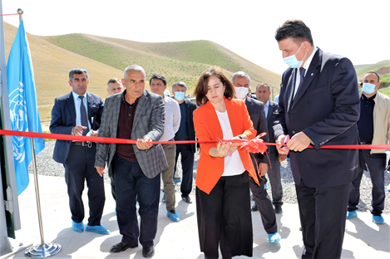
© FAO. Г-жа Киемзода, заместитель председателя КООС и г-н Гучгельдиев, представитель ФАО официально открывают склад

«В рамках данной инициативы офис ФАО в Таджикистане способствует улучшенному обращению с устаревшими химическими веществами, а также демонстрирует лучшие практики производства продуктов питания с использованием меньшего количества пестицидов. Усилия по восстановлению помогут продемонстрировать, насколько многочисленными заброшенными свалками и территориями вокруг них могут стать безопасным и устойчивым производством в Таджикистане», - отметил Олег Гучгельдыев, Представитель ФАО в Таджикистане. «Помимо улучшения условий жизни людей, проживающих в этих районах, это приведет к улучшенному управлению природными ресурсами и внесет вклад в выполнение обязательств страны по различным международным конвенциям», - добавил он.
Использование нового полигона начнется со складирования устаревших пестицидов, вывезенных с мини-полигона в джамоате Пяндж, Джайхунского района Хатлонской области. В рамках реабилитационных работ, 409 тонн СОЗ пестицидов и 4769 тонн загрязненной почвы будут безопасно вывезены и складированы на новом Вахшском полигоне. Данные работы планируется завершить к концу 2023 года.
Открытие склада на Вахшском полигоне является важным шагом в решении экологических проблем Таджикистана, связанных с обращением с устаревшими пестицидами. ФАО будет продолжать тесно сотрудничать с правительством Таджикистана с целью поддержки управления пестицидами и реабилитации загрязненных участков.

